项目名称：哈尔滨市呼兰区孟家乡总体规划（2016—2030年）

组织编制单位：呼兰区人民政府

批复时间：2017年6月19日

规划依据：  
1、《中华人民共和国城乡规划法》（2008年）  
2、《中华人民共和国土地管理法》  
3、《镇规划标准》（GB 50188—2007）  
4、《哈尔滨市区村镇体系规划（2007—2020）》  
5、《哈尔滨市城市总体规划（2011—2020年）》  
6、《呼兰区镇村居民点空间布局规划》（2012-2025）  
7、《孟家乡国民经济和社会发展第十三个五年规划纲要》  
8、国家、黑龙江省、哈尔滨市、呼兰区其他相关法律法规、规划和文件

规划背景：  
经济全球化、区域一体化、新型城镇化、全国“十三五”规划为孟家乡的城市发展带来了新的机遇与挑战。需重新审视、开阔孟家乡发展思路，促进孟家乡经济社会发展，依照《中华人民共和国城乡规划法》，编制《哈尔滨市呼兰区孟家乡总体规划（2016—2030年）》。本规划针对小城镇新的发展形势，对大城市近郊乡镇发展中面临的主要问题进行重点分析研究，编制的总体规划。

基本情况：  
1、规划范围  
孟家乡位于哈尔滨市呼兰区，呼兰老城区西部。乡域东邻呼兰老城区，南与松北区乐业镇隔呼兰河相望，西与兰西县兰河乡隔泥河相连，北与许堡乡接壤，距呼兰老城区9公里。  
2、规划期限  
孟家乡总体规划的期限为：2016—2030年。  
其中：近期：2016—2020年；  
远期：2021—2030年。  
3、发展目标  
规划以田园资源和呼兰河、团山风景区为切入点，打造成以生态保护为核心，互联网+农业为平台，重点发展农产品精细加工、标准化养殖、生态滨水旅游和现代农业四大产业的特色小镇。  
4、城镇性质  
本次规划确定孟家乡集镇性质为：孟家乡乡域内的政治、经济、文化中心，以绿色食品加工和生态农业产业为主的北方田园小镇。  
5、城镇规模  
本次规划确定孟家乡集镇规模为：2030年，集镇人口规模0.92万人，集镇用地规模128.45公顷，人均乡建设用地139.62平方米。

[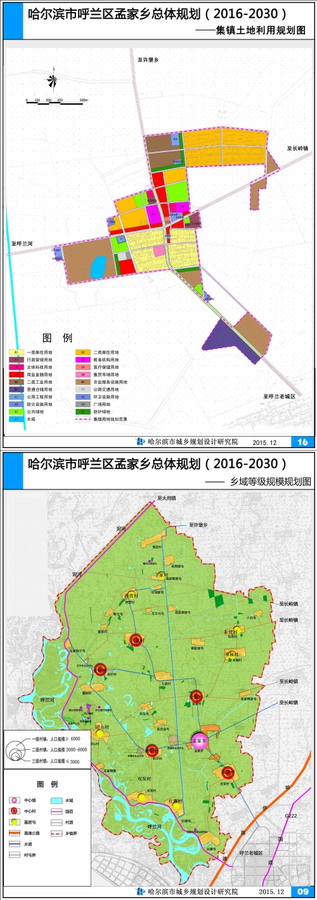](http://www.harbin.gov.cn/picture/0/1906241550499395145.jpg)